[신세계V] 쓱데이 맞아 연중 최대 쇼핑 행사 진행
최대 50% 포인트 페이백

- 10월 30일부터 11월 8일까지 연중 최대 규모 쇼핑 행사 진행
- 마스터 시그니처 상품 ‘스튜디오 톰보이 셋업’ 최대 50% 할인
- 구매 금액별 포인트 페이백, 쇼핑 지원금 등 풍성한 혜택 마련

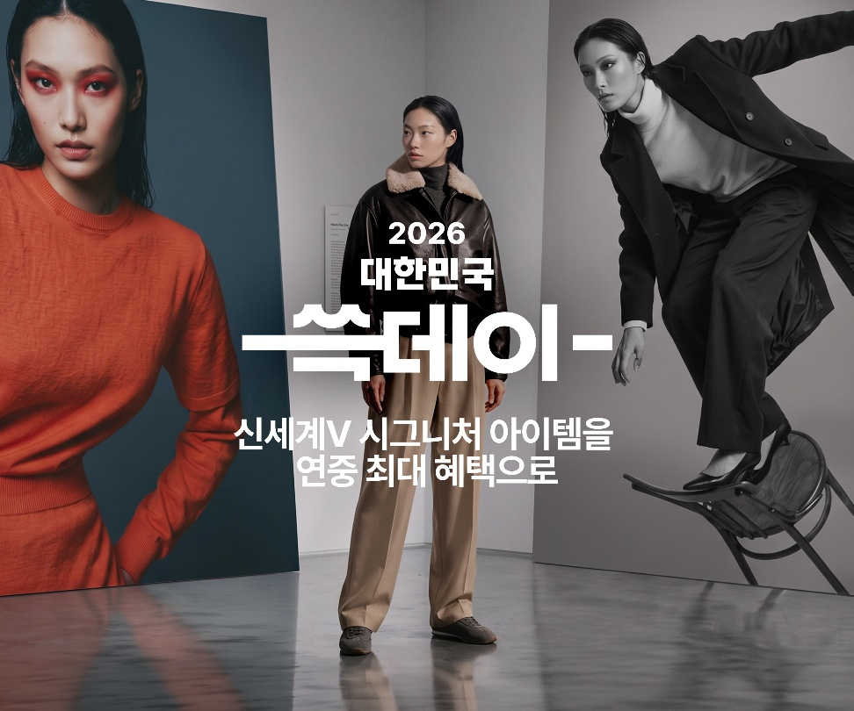

신세계인터내셔날은 ‘2026 대한민국 쓱데이’를 맞아 이달 30일부터 11월 8일까지 자체 디지털 플랫폼 신세계V(SHINSEGAE V)에서 연중 최대 규모 쇼핑 행사를 진행한다고 30일 밝혔다.

신세계V는 올해 쓱데이 주제인 ‘대한민국 시그니처 세일’에 맞춰 각 브랜드를 대표하는 시그니처 아이템을 전면에 내세웠다. 엄선한 상품을 할인된 가격에 선보이고 구매 금액에 따른 포인트 페이백과 선착순 쿠폰 등 다양한 쇼핑 혜택을 제공한다.

이번 행사에는 ▲스튜디오 톰보이, 할리데이비슨 컬렉션스 등 토탈 패션 브랜드 ▲보브, 델라라나, 일라일 등 여성복 ▲맨온더분, 라르디니 등 남성복 ▲딥티크, 산타마리아노벨라, 엑스니힐로 등 니치 향수 ▲연작, 아워글래스, 로라메르시에 등 뷰티 브랜드가 참여한다.

이 중 스튜디오 톰보이는 ‘마스터 시그니처’ 상품 ‘에브리데이 셋업’을 행사 기간 최대 50% 할인된 가격에 판매한다. 후디와 팬츠로 구성됐으며, 브랜드 특유의 오버사이즈 핏으로 멋과 편안함을 살렸다.

이와 함께 보브 다운 재킷, 일라일 캐시미어 100% 니트, 연작 ‘스킨퍼펙팅 프렙 에센셜 세트’, 비디비치 ‘블루 베리어 컴포트 스킨케어 세트’ 등도 시그니처 아이템으로 선보인다.

구매 금액에 따른 포인트 페이백 혜택도 제공한다. 행사 첫날과 주말에는 신세계인터내셔날 자사 브랜드 제품을 100만원 이상 구매 시 50%, 50만원 이상 구매 시 40%, 20만원 이상 구매 시 20%를 e포인트로 적립해 준다.

주중에는 날짜별로 대상 브랜드를 정해 ‘브랜드데이’를 진행한다. 해당일에 지정 브랜드 제품을 구매하면 최소 구매 금액 조건 없이 결제 금액의 최대 30%를 e포인트로 돌려받을 수 있다.

입점 브랜드 제품 구매 시에는 행사 기간 내내 최소 구매 금액 조건 없이 결제 금액의 최대 15%를 포인트로 적립해 준다. 행사 기간 적립한 e포인트는 향후 신세계V에서 상품 구매 시 결제 금액의 50%까지 현금처럼 사용할 수 있다.

매일 선착순으로 쿠폰과 포인트를 증정하는 이벤트도 진행한다. 오전 10시에는 선착순 3천 명에게 15% 쇼핑백 쿠폰을 제공하고, 오후 10시에는 선착순 1천 명에게 쇼핑 지원금으로 1만 포인트를 지급한다.

신세계인터내셔날 관계자는 “쓱데이를 맞아 신세계V를 대표하는 시그니처 아이템들을 연중 최대 혜택으로 만나볼 수 있도록 다양하게 준비했다”면서 “날씨가 급격히 추워진 만큼 겨울 옷을 장만하거나 평소 눈여겨본 뷰티 제품을 구매하려는 고객들에게 실속 있는 쇼핑 기회가 될 것”이라고 말했다.

